ULANG TAHUN KE-16 RSUD KOTA MADIUN DALAM KESEDERHANAAN

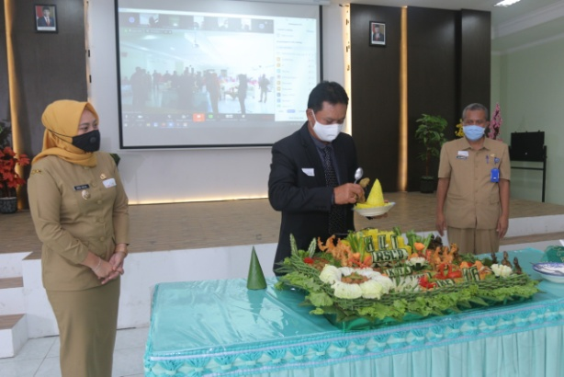
Memasuki usia ke-16 yang jatuh pada tanggal 20 April 2020, RSUD Kota Madiun menggelar acara tasyakuran. Acara digelar dengan sederhana mengingat adanya Pandemi Covid-19 dan tetap memperhatikan Physical Distancing menggunakan metode daring. Acara dihadiri oleh Bapak Walikota Madiun, Ketua Tim Penggerak PKK, Wakil Walikota, Ketua DPRD, Kepala Dinas Kesehatan dan KB.
Ulang tahun kali ini mengusung Tema “16 TAHUN BERKARYA RSUD KOTA MADIUN SIAP MEWUJUDKAN MASYARAKAT MADIUN SEHAT MENUJU SMART CITY”
Dalam sambutannya, Direktur RSUD Kota Madiun dr. Agus Nurwahyudi, Sp.S,M.MKes menyampaikan kepada pejuang garda terdepan untuk tetap semangat dalam menghadapi pandemik Covid-19.
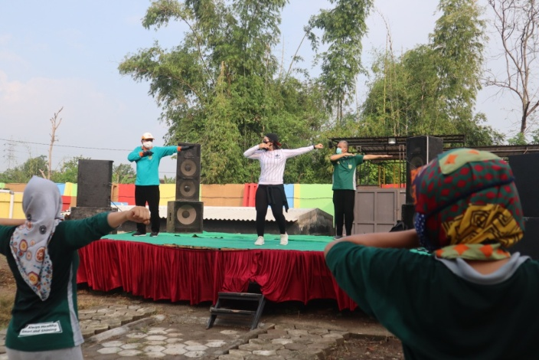
Walikota Madiun, Bapak Drs. H. Maidi, SH, MM, MPd menyampaikan terima kasih kepada segenap tenaga kesehatan dalam menghadapi pandemi sekarang ini, senantiasa diberi kekuatan dan kesehatan serta memanjatkan doa bagi tenaga kesehatan yang telah gugur dalam tugas.
Selepas tasyakuran, Walikota Madiun membagikan bingkisan kepada pasien dan keluarga.
Sebelumnya tanggal 17 April 2020 diadakan senam bersama yang diikuti karyawan karyawati RSUD Kota Madiun. Senam ini bertujuan agar sebagai garda terdepan dalam melayani masyarakat, utamanya saat pandemik Covid-19, tenaga kesehatan harus senantiasa sehat dan lebih kuat sehingga mampu memberikan pelayanan terbaik dalam kondisi apapun.

